
活動名稱 | 108學年度第二學期家庭教育-外籍在校生6月份關懷座談會活動
承辦人 | 許淑芬主任 | 承辦人 | 許淑芬主任
活動日期 | 109年6月19日(二) | 活動日期 | 109年6月19日(五)
活動成效 | 一、透過外籍生關懷活動，了解其在校生活情形、學習狀況及升學輔導等問題。  二、藉由活動邀請認輔老師參與一起關懷，培養師生情誼，讓外籍學生充分感受學校大家庭的溫馨氛圍，師生同樂。  三、確認外籍生連假期間去向並及規劃。
活動照片
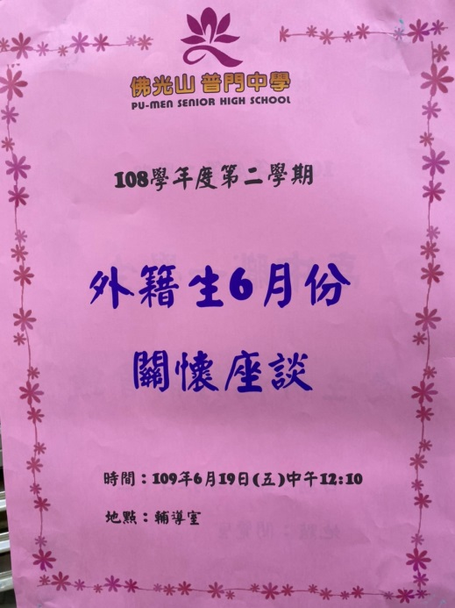
佛光山學校財團法人高雄市普門高級中學
108學年度第二學期外籍生關懷座談活動成果照片
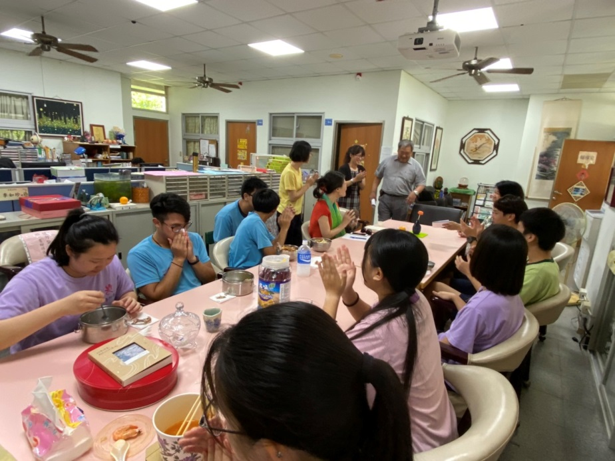
歡迎校長到場為外籍生關懷勉勵
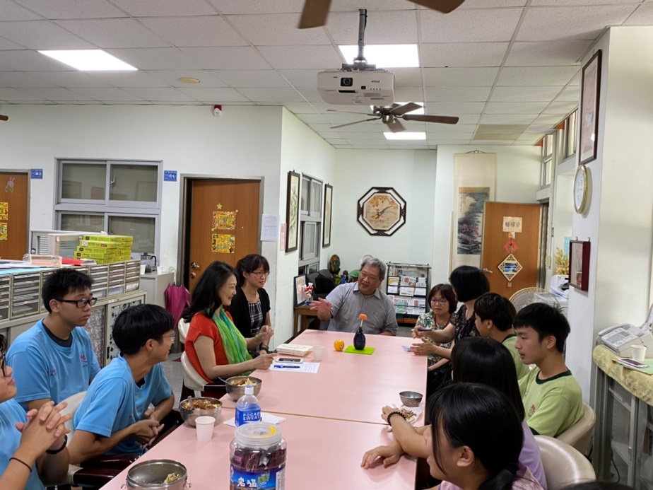
校長、輔導主任、輔導老師和外籍生關懷座談

佛光山學校財團法人高雄市普門高級中學
108學年度第二學期外籍生關懷座談活動成果照片
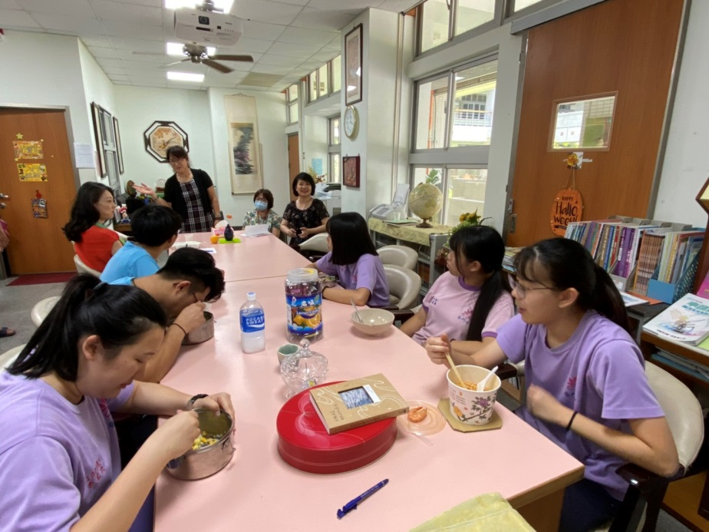
輔導主任介紹輔導老師及輔導義工媽媽
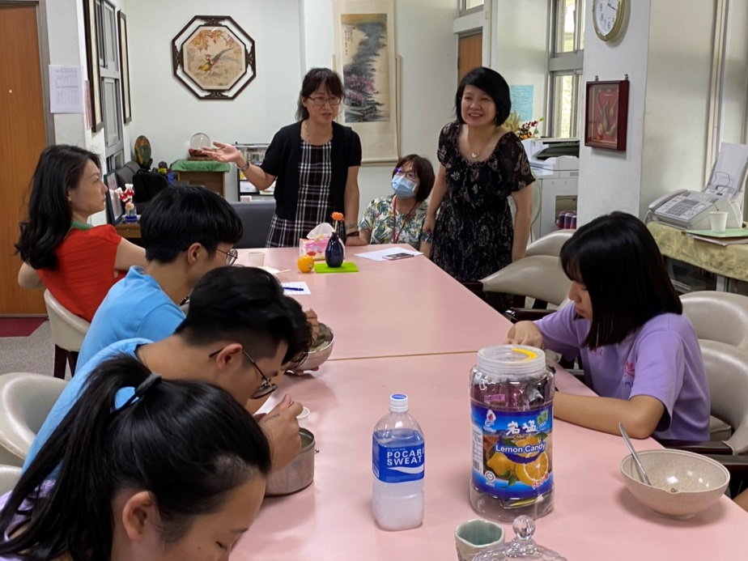
輔導主任介紹輔導老師及輔導義工媽媽

佛光山學校財團法人高雄市普門高級中學
108學年度第二學期外籍生關懷座談活動成果照片
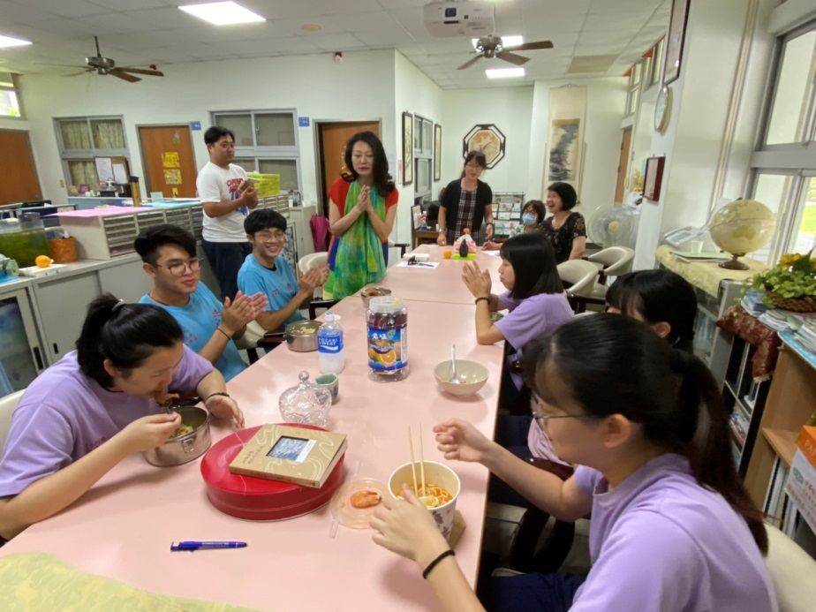
輔導主任介紹輔導老師及輔導義工媽媽
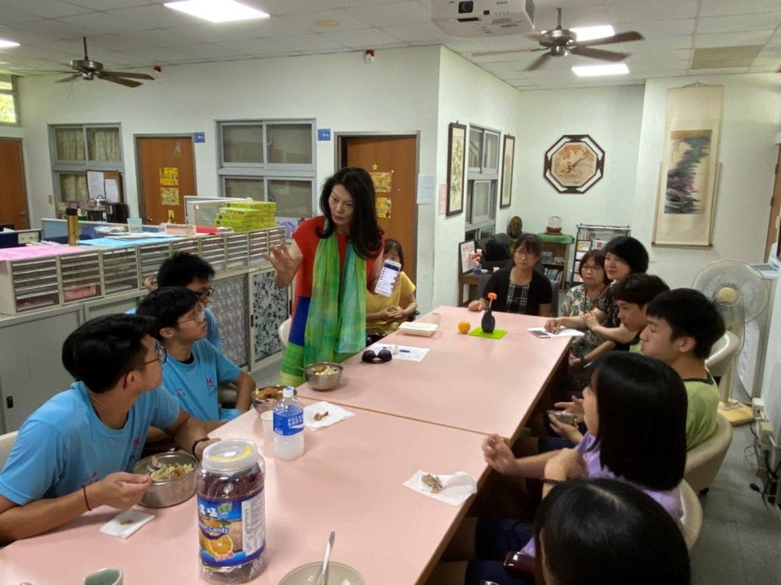
輔導義工媽媽關懷鼓勵學生

佛光山學校財團法人高雄市普門高級中學
108學年度第二學期外籍生關懷座談活動成果照片
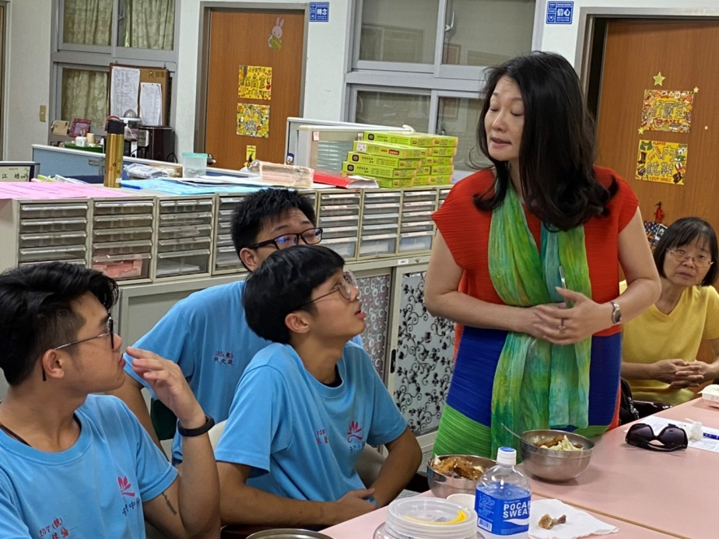
外籍學生仔細聆聽輔導義工媽媽經驗分享
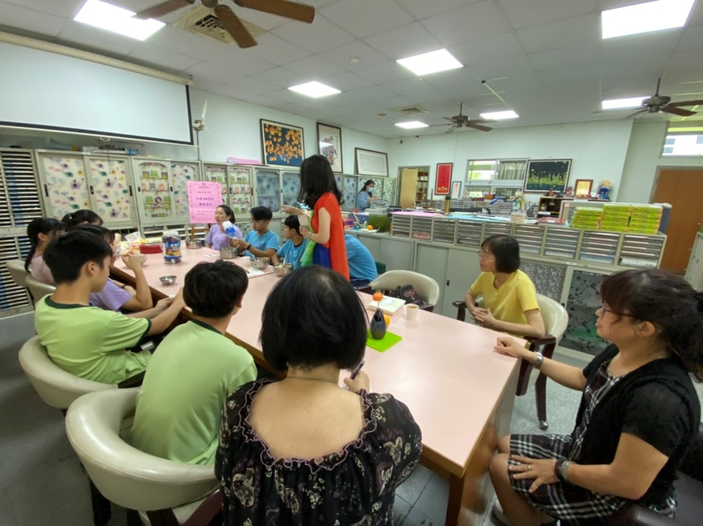
輔導義工媽媽和外籍學生互動熱烈

佛光山學校財團法人高雄市普門高級中學
108學年度第二學期外籍生關懷座談活動成果照片
外籍學生仔細聆聽輔導義工媽媽經驗分享
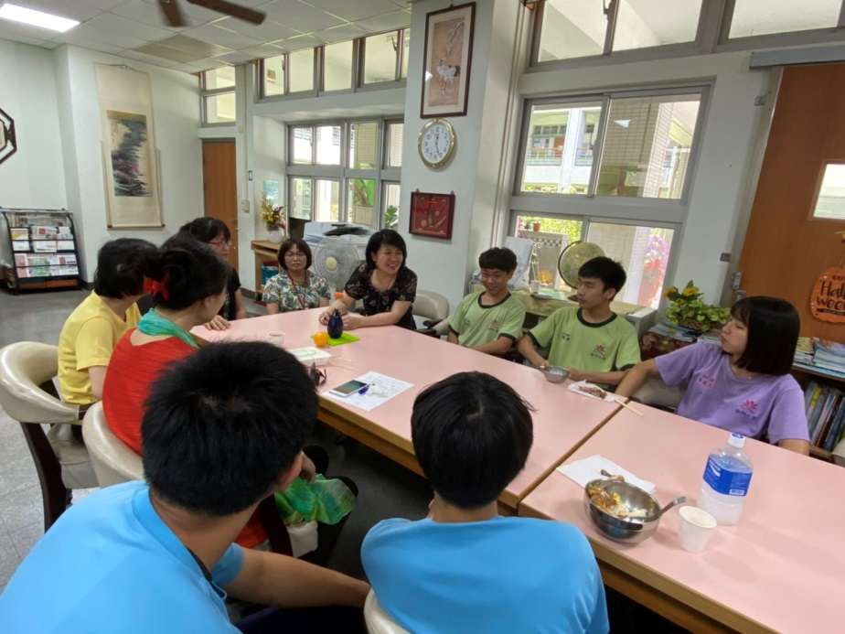
外籍學生仔細聆聽輔導義工媽媽經驗分享

佛光山學校財團法人高雄市普門高級中學
108學年度第二學期外籍生關懷座談活動成果照片
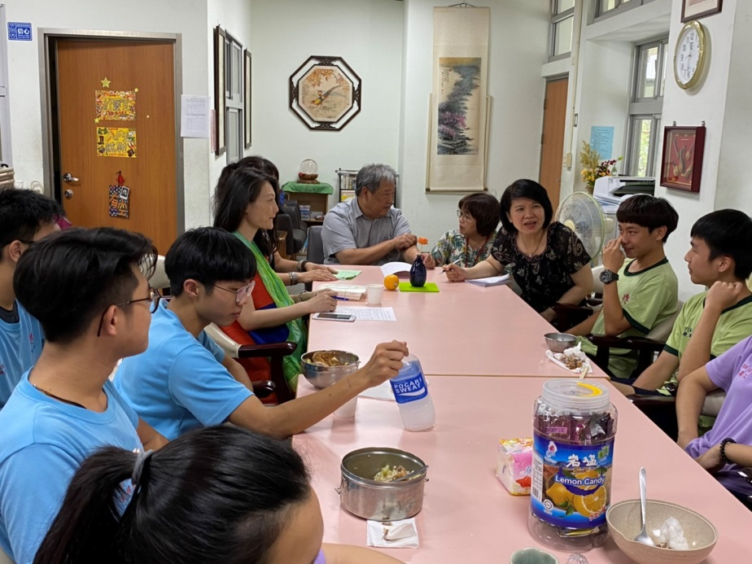
輔導義工媽媽和外籍學生互動熱烈
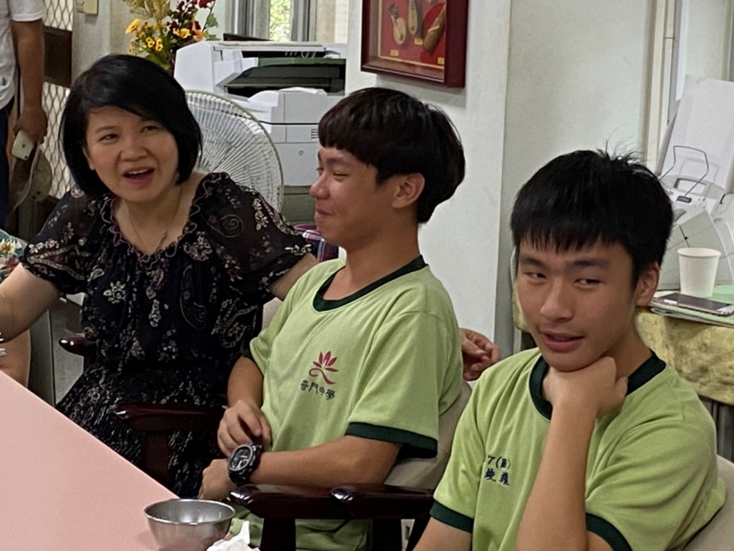
輔導義工媽媽關懷鼓勵學生

佛光山學校財團法人高雄市普門高級中學
108學年度第二學期外籍生關懷座談活動成果照片
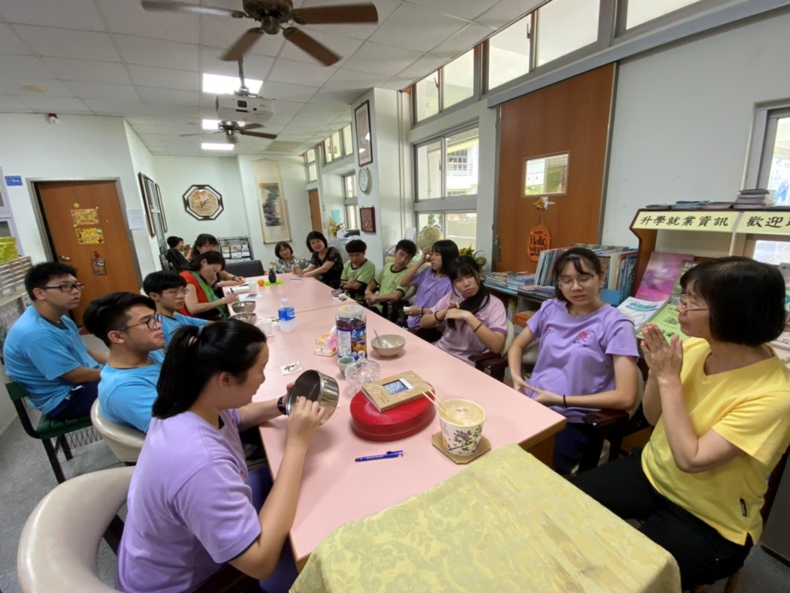
外籍學生仔細聆聽輔導老師經驗分享
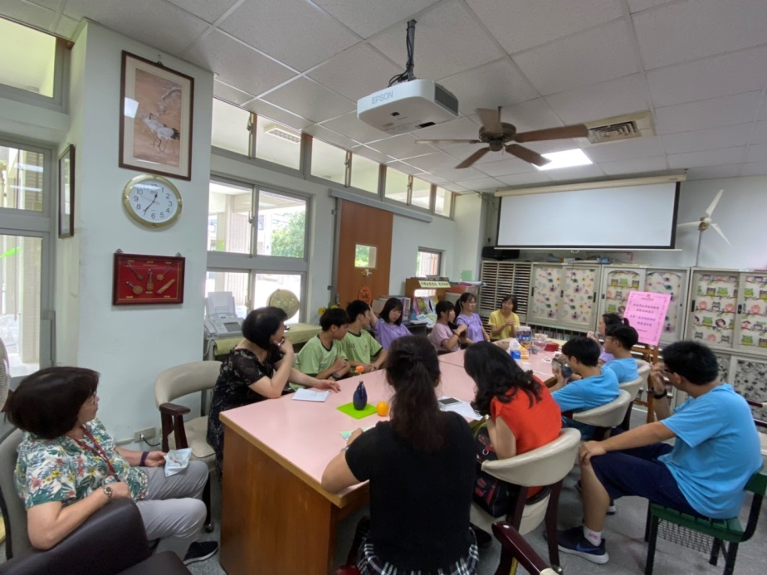
輔導義工媽媽關懷鼓勵學生

佛光山學校財團法人高雄市普門高級中學
108學年度第二學期外籍生關懷座談活動成果照片
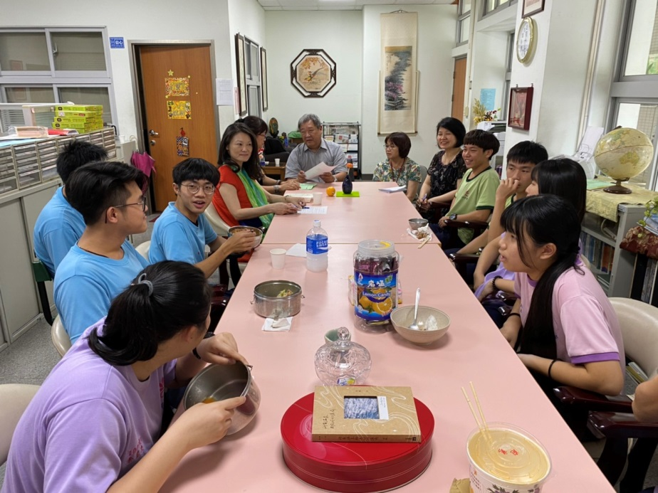
經驗交流分享
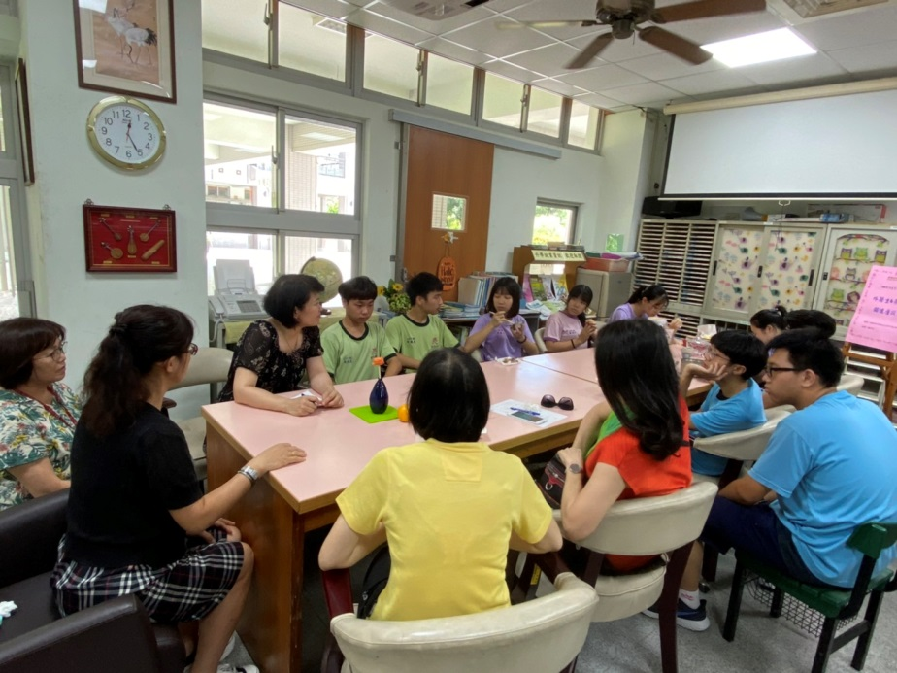
經驗交流分享

佛光山學校財團法人高雄市普門高級中學
108學年度第二學期外籍生關懷座談活動成果照片
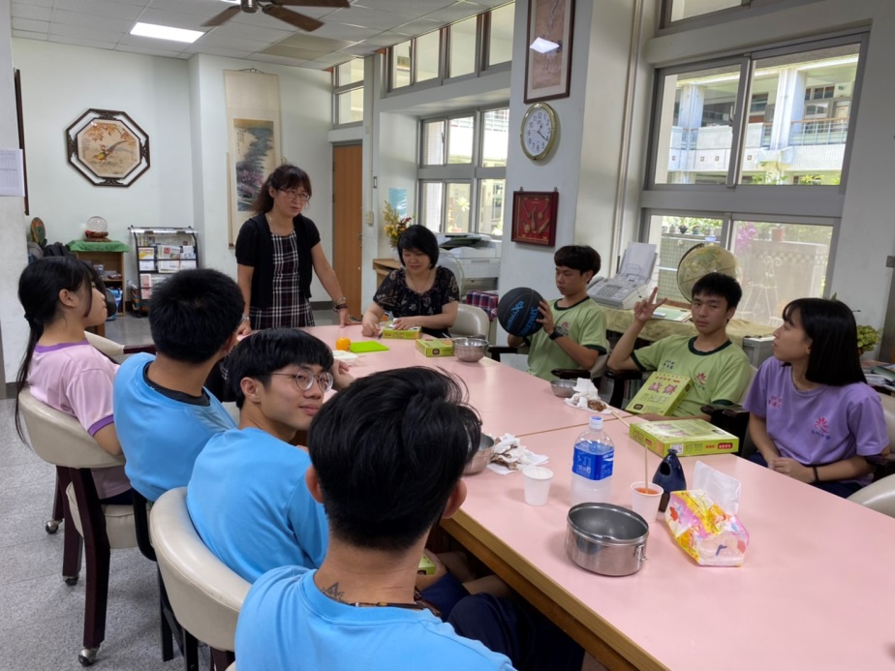
輔導主任與外籍學生勉勵祝福
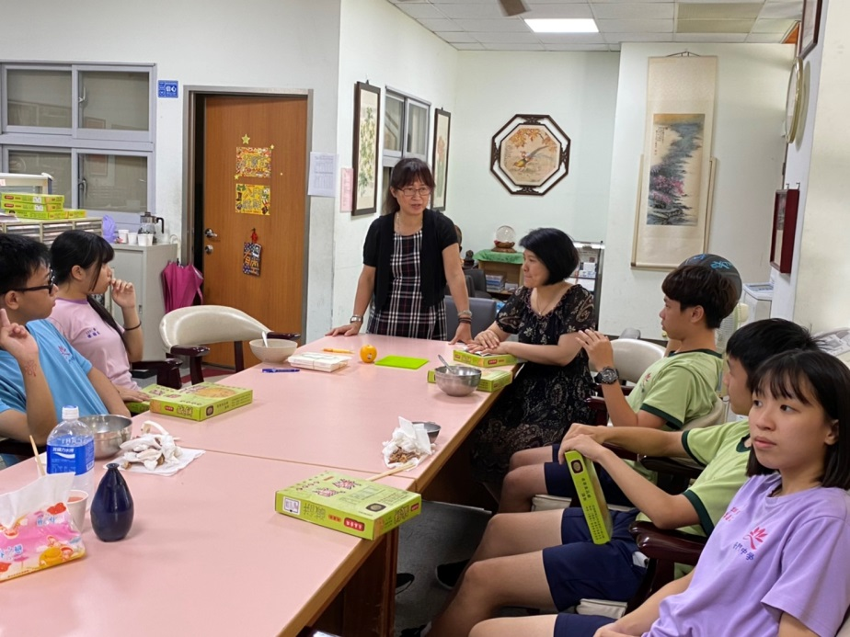
輔導主任與外籍生勉勵祝福

